Муниципальное бюджетное дошкольное образовательное учреждение
детский сад № 2 г. Нижний Ломов

Сценарий
новогоднего представления
для детей старшего дошкольного возраста

Подготовила муз.руководитель
Наталья Михайловна Коршунова

Цель: Вызвать интерес к предстоящему празднику. Создать праздничное новогоднее настроение.
Задачи:
Формировать умения детей выразительно исполнять музыкальные, танцевальные, стихотворные номера на сцене.
Развивать творческие способности, коммуникативные навыки.
Совершенствовать умение играть роли, уверенно держать себя на сцене.
Формировать правильное представление детей о положительных и отрицательных персонажах новогодней сказки.
Способствовать свободному эмоциональному проявлению радостных чувств детей.
Действующие лица:
Взрослые: Ведущий, Фунтик, Белладонна, Сыщик, Дед Мороз.
Дети: Волк, Красная Шапочка, Колобок, первый Поросенок, второй Поросенок, третий Поросенок, Снегурочка, девочки - Звездочки, Морозята.
Атрибуты: видео – экран, мешок с игрушками, мешок с подарками, парик, гитара, фонарики для танца «Звездочки», корзинка, ошейник, шоколадка « Милки-Вей», стремянка, чемодан электрика.
Ход праздника.
Звучат позывные праздника и слова ведущих в аудиозаписи.
В зал под музыку заходят дети,
прячутся за елкой, выглядывают, встают в хоровод.

ХОРОВОД «НОВЫЙ ГОД НАС ЗОВЕТ»
1 ребенок:
К нам пришел веселый праздник –
Фантазер, шутник, проказник!
В хоровод он нас зовет,
Это праздник –
Дети: Новый год!
2 ребенок:
Он подарит песни, сказки,
Всех закружит в шумной пляске,
Улыбнется, подмигнет.
Этот праздник –
Дети: Новый год!
3 ребенок:
Мы сегодня не устанем
Петь, смеяться, танцевать
Приглашаем вместе с нами
Новый год, друзья, встречать!
4 ребенок:
Двери настежь, словно в сказке
Хоровод несется в пляске!
А над этим хороводом,
Говор, песни, звонкий смех!
Поздравляем с Новым Годом!
Все дети: С Новым Годом всех-всех-всех!

ПЕСНЯ «НА ПОРОГЕ НОВЫЙ ГОД».
Звучит новогодний бой курантов.
5 ребенок:
Тик-так — стрекочут часики.
Без Устали идут.
Мы знаем: в будни, в праздники
Они не подведут.
6 ребенок:
Большие стрелки — важные.
У них замедлен ход.
Секундные — отважные,
Бегут скорей вперёд.
7 ребенок:
Танцуют танец часики
Ритмично и легко.
И девочки, и мальчики
Танцуют под него.

ТАНЕЦ «ЧАСИКИ.
Звучит фоном «Вьюга».
8 Ребенок.
К нам пришло
Письмо одно,
Было странное оно.
Вместо марок –
Три снежинки,
А конверт —
Из чистой льдинки,
А письмо не на листке,
А на беленьком снежке:
— Скоро, скоро,
К вам примчу,
На метели прилечу,
Запляшу и закружу,
Снегом землю наряжу,
И деревья, и дома —
И подписано: «ЗИМА»
ПЕСНЯ «ЗИМУШКА- ЗАТЕЙНИЦА»
Звучит цирковая музыка. Входит поросенок Фунтик.
Фунтик: Внимание! Внимание! Всех приглашаю на наш веселый Новогодний утренник! Хрю! (руки вверх, делает круг почета по залу).
- А, я, поросенок Фунтик. Да, это я раньше, это, я раньше, говорю тебе, обманывал ребят. А теперь нет. Просто меня раньше заставляла моя хозяйка госпожа Белладонна. А-а теперь нет, а-а теперь нет! Теперь я никого не обманываю. Теперь я артист цирка (разводит руками вверх, кланяется, круг почета по залу). А еще, я друг Дедушки Мороза, да! А вы, знаете, а вы знаете, что наступающий год мой – год поросенка? И сегодня мы с вами будем веселиться, танцевать, играть, но вообще это резвиться. Мы поросята такие, да. Мы очень любим, играть, а еще танцевать. А вы любите танцы.
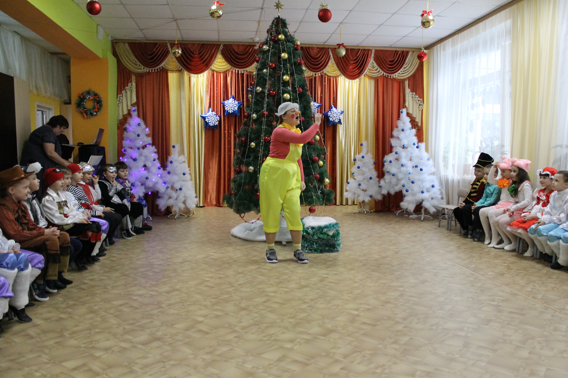
Дети: Да!
Фунтик: Чего?
Дети: Да!
Фунтик: Вот это хорошо! И со мной тоже потанцуете?
Дети: Да!
Фунтик: Ну, тогда вставайте в хоровод.
ХОРОВОД «РУЧКИ-РУЧКИ, НОЖКИ-НОЖКИ»
Фунтик: Отлично (хлопает)! Молодцы! Вообще танцевали все весело, задорно! Браво! Это, это восхитительно, это гениально! Вы настоящие танцоры. Мне вот, мне вот очень понравилось. Правда! Честно!
Дед Мороза увижу, все ему расскажу и доложу! (Смотрит в зал.)
- Ой, вон она идет. Ну, опять она. А! Вот везде она меня находит. И здесь нашла. Это моя хозяйка, госпожа Белладонна. А, вот идет она. Да! Я её боюсь! Мне надо спрятаться. Мне надо срочно спрятаться. А вы, дети, меня не выдавайте. Никому не говорите. Вы меня не видели и не слышали. Хорошо! (Уходит).
Звучит музыка, входит Сыщик и Белладонна.

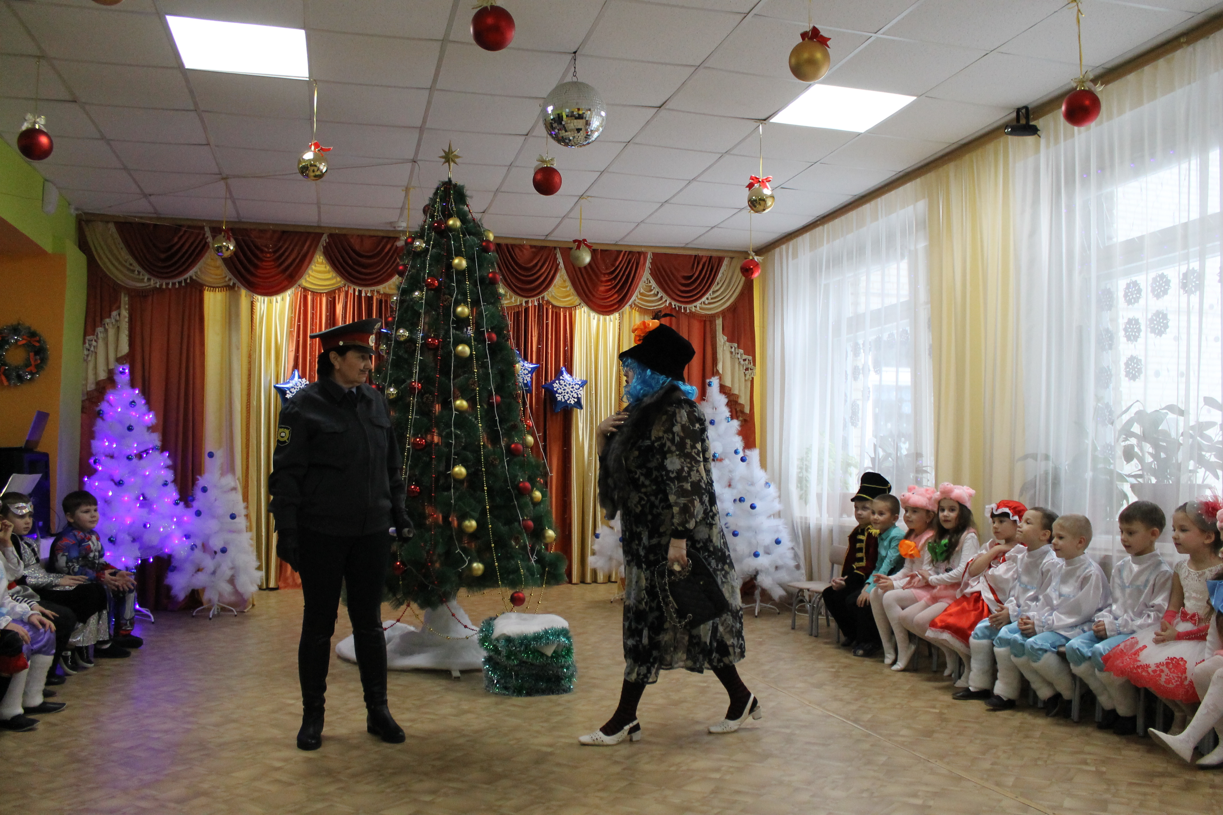
Белладонна: Где?
Сыщик: Где!
Белладонна: Где?
Сыщик: Где!
(Белладонна бьет сумкой сыщика).
Белладонна: Где, я спрашиваю? Где? Где мой поросенок, Фунтик?
Сыщик: Ищут! Ищут! Его ищут лучшие сыщики с дипломом.
Белладонна: Зачем мне ваши дипломы. Мне нужен мой поросенок Фунтик.
Сыщик: Ищем!
Белладонна: Итак, что мы имеем?
Сыщик: Мы имеем машину, дом (загибает пальцы).
Белладонна: Молчите! Налоговая!
Сыщик: Еще хандрос мы имеем (приседает слегка).
Белладонна: Это ближе к делу.
Сыщик: Да!
Белладонна: Мы имеем сбежавшего поросенка.
Сыщик: Да!
Белладонна: Что, да?
Сыщик: Нет!
Белладонна. Что, нет?
Сыщик: Ну, я не знаю!
Белладонна. Ой, ой, ой, ой! (Отворачивается от него). Наша задача?
Сыщик: Наша задача, найти и обезвредить.
Белладонна: Найти, поймать, схватить, привести! Вернуть!
Сыщик: Вернуть, да!
Белладонна: Ваши действия?
Сыщик: Не знаю?
Белладонна: Глупец!
Сыщик: Согласен.
Белладонна: Опросите сви-де-те-лей!
Сыщик: А кто свидетель?
Белладонна: Все! Все!
Сыщик: А, все.
Белладонна: Все!
(Сыщик подходит к родителям).
Сыщик: Где вы были вчера, с 18 до 19. А? Где вас носило?
Белладонна: Здесь вам не тут, не там и не здесь! (Машет сумкой.)
Сыщик: А почему при моем вопросе папа покраснел? А? Хотя я спрашивал (грозит пальцем) вас? Все понятно! Я вас выведу на чистую воду. И вам (показывает в зал на родителей) не отвертеться!
Белладонна: Здесь вам не тут, не там и не здесь!
(Сыщик отходит в центр зала к детям.)
Сыщик: Выведу, сделаем. Я заработаю ваши 318 рублей. Да! Да, да! (Кричит в след Белладонне.)
Белладонна уходит.
Сыщик: Уф, вот так, работа! Вот нам приходится работать. Представляете? (Подходит к зрителям.)
- Знаете, вот так мы в полиции работаем! А вас где-то носит с 18 до 19, а вы там сидите и краснеете, ух! (Возвращается к детям.)
- Вообще, ребятки, если честно, я не хотел работать в полиции - полицейским. Я хотел работать в детском саду - нянечкой! А, что такого смешного? Я бы, например, детям сказки рассказывал. Ой, слушайте, сегодня уникальный случай! Можно я попробую? А? Закрыли все глазки.
Скажем тихо – 1,2,3…
Сказка в гости приходи!
СКАЗКА
Выходит Волк с гитарой, поет (в стиле романса).
Волк: Почему считают Волка очень злым?
Я скажу вам по секрету – был таким.
А теперь я очень добрый, никого не ем.
И, пожалуйста, скажите это всем.
Говорит: Я самый добрый Волк, но я так одинок!
Может, в Новый год в лесу друга я себе найду?
(Уходит за елку, кладет гитару под елку.)
Выходит Красная Шапочка.
Красная Шапочка: Что мне бабушка – старушка?
Пирожки сама я съем!
Мне и шапочки не нужно,
Ведь не модная совсем!
(Снимает шапочку, под ней – разноцветный лохматый парик.)
Волк: Здравствуй, девочка!
Какая у тебя красивая шапочка!
Красная Шапочка: А ты кто такой?
Волк: Я? Серый Волк!
Красная Шапочка: Вот тебя-то мне и надо. Я для тебя подарок припасла (достает из корзинки ошейник). Я тебя, Серый Волк, на цепочку посажу, будет у меня на даче злая собака! Стой! Стой! А то хуже будет!
Волк: Помогите, не хочу-у-у!
Красная Шапочка. Стой, а то поколочу!
Красная Шапочка гонится за Волком,
они бегут вокруг ёлки, танцуют танго с волком.
Уходят за кулисы. Красная Шапочка садится на место.
Волк выходит обратно.
Волк: Больше в эту сказку не пойду,
лучше дальше побегу!
Выбегает Колобок, танцует.
Волк: Колобок, колобок, румяный бок, я тебя съем!
Колобок: Никакой я не румяный Колобок.
Ты, что Серый волк, золотой не видишь бок?
Я – новый русский Колобок.
Я не круглый, а крутой.
Не шутите вы со мной (ест шоколадку «Милки - Вей»).
Волк: Дай кусочек, пожалуйста. Весь день ничего не ел.
Колобок: Да ты, что Серый - «Милки - Вей» только для детей. Рекламы не видел, что ли? Давай так: я тебя буду кормить, а ты будешь моим телохранителем!
Волк: Кем? Кем?
Колобок: Тело-хра-ни-те-лем! Будешь меня охранять, кого скажу – будешь обижать, а я буду смотреть и радоваться!
Волк (хватается за голову): Ой, ой, ой! Что же это делается, в нашем сказочном лесу! На помощь!
Волк и колобок убегают за елку.
Колобок садится на место, волк выходит.
Волк: Целый день в лесу брожу.
А еды не нахожу.
Мне бы толстого зайчонка.
Или лучше поросёнка.
Под музыку появляются Поросята. Волк прячется.
1 поросёнок: Мы свинками готовы
Хорошенькими стать…
2 поросёнок: Не чистимся, не моемся,
Не любим убирать.
3 поросёнок: Себя мы Волку серому
В обиду не даём.
Вместе: В лесу задиры первые
Мы сами всех побьём!
Начинают танцевать, из-за елки выглядывает волк и танцует.
Поросята: Ага! Попался, который кусался! Хватай его, окружай, в мешок сажай, в зоопарк отправляй! Там, подороже продадим, серый волк, ну погоди!
Волк: Не хочу в зоопарк! Спасите! Помогите!
Все обегают вокруг ёлки. Поросята и волк садятся на свои места.
Появляется Сыщик.
Сыщик: Молодцы! Здорово как у нас получилось!
Выходит Фунтик, подходит сзади полицейского и хлопает в ладоши.
Сыщик (поворачиваясь к детям, спрашивает): Это кто ж так? Ты чего хлопаешь так громко?
Фунтик прячется у него за спиной, опять хлопает.
Сыщик (поворачивается в другую сторону): Это ты так громко хлопал!
Фунтик: Разрешите доложить?
Сыщик: Докладывай!
Фунтик: Поросенок фунтик явился на праздник (приставляет руку ко лбу). Хрю!
Сыщик: Доклад принял! Хрю! (Медленно опускает руку). Фунтик? Не килограмм? Не литр!
Фунтик: Фунтик! Эге!
Сыщик поворачивается и пытается поймать его.
Фунтик ускользает, перебегает на другую сторону.
Сыщик: Цып-цып-цып! Кис-кис-кис! Я должен тебя пай... (бросается на поросенка).
Фунтик: А, ну-ка, ребята, в круг собирайтесь скорее и сыщика не выпускайте!
Сыщик: Как это не выпускайте! (Сыщик пытается выбраться из круга, дети приседают, не выпускают его, Сыщик бежит к другим детям, те приседают, сыщик пытается проползти.)
- Ну, все, все, сдаюсь! Ладно! Все сдаюсь!
Фунтик: Правда, сдаетесь?
Сыщик: Правда!
Фунтик: Честно, честно!
Сыщик: Честно, честно!
Фунтик: Тогда передайте госпоже Белладонне…
Сыщик: Что?
Фунтик: Что я, Фунтик, что я, свободный поросенок! И это. И я, никогда не вернусь! А, Фунтик удаляется под бурные аплодисменты! (Уходит, подняв руки вверх под музыку).
Сыщик: Свободу Фунтику! Свободу Фунтику – Деточкину!
Молодец, Фунтик! Так и надо! Да!
Ой, ребятки, а чего, он мне не нужен…(делает испуганное лицо).
Ой, ой, ой! (Вглядывается вперед, выходит Белладонна, Сыщик начинает прятаться.)
Белладонна: Сели на свои места. (Сыщик пытается найти стульчик и спрятаться за детей.)
Сыщик: (сыщик тихо спрашивает у детей) Вам кажется она злая?
Белладонна: (подходит к сыщику) Я слышала! (Кладет руку на плече сыщика, сыщик сжимается).
Сыщик: (встает) Я тоже слышал.
Белладонна: Сидеть! Я слышала голос Фунтика.
Сыщик: Я тоже слышал (испуганно) чуть-чуть.
Белладонна: Итак, вы снова упустили моего поросенка.
Сыщик: Чуть-чуть.
Белладонна: Молчать! Когда вас спрашивают. Итак! (Сыщик пытается встать.) Сидеть!
Сыщик: Да!
Белладонна: (выходит на середину зала). И так, мои хорошие, я все беру в свои, вот (показывает руки) в эти женские крепкие руки.
Сыщик: Давно пора.
Белладонна: Итак, операцию начинаем.
Сыщик: Наченацию опираем.
Белладонна: Молчать! Когда вы говорите мне, кажется, вы бредите.
Сыщик: Хи-хи-хи. Это верно!
Белладонна: Итак, мои хорошенькие, мои миленькие детишки, ха-ха-ха.
Сыщик: (детям) Смейтесь!
Белладонна: Молчать. Вы здесь ждете кого?
Дети: Деда Мороза!
Сыщик: Да!
Белладонна: Дедушку Мороза?! А еще кого?
Дети: Снегурочку!
Белладонна: Ой, какие голоса приятные, мои хорошенькие. Встали со своих стульчиков. Мы с вами будем ждать Деда Мороза и Снегурочку. Согласны?
Дети: Да!
Белладонна: Тогда мы с вами еще и поиграем в любимую игру, которая называется «Метель и сугробики». Ну, подходим ко мне поближе. (Дети встают в круг.)
Сыщик: То есть, мы устроим в садике засаду.
Белладонна: Молчите! Что вы кричите? О чем вы говорите.
Сыщик: Ой! (закрывает рот рукой).
Белладонна: Мы просто устроим игру. И так, как только я говорю «метель» - мы танцуем и веселимся. Но как только я скажу «сугробики» - мы делаем так (показывает на сыщика, сыщик показывает сугроб).
И так, запомнили, все запомнили. Не кричите я не глухая. И так, «метель»…
ИГРА «МЕТЕЛЬ-СУГРОБИКИ».
Сыщик: Госпожа Белладонна, если мы устроим засаду, нам нужна конспирация.
Белладонна: Конспи… что, извините?
Сыщик: Ну, все кругом в нарядных костюмах, мы тоже должны быть в костюмах, чтобы нас никто не узнал. Идите сюда я вам объясню. Идите, идите. Вы видите того молодого человека?
Белладонна: С ребенком?
Сыщик: Нет без. Вон того в красном свитере?
(Белладонна смеется, подмигивает).
Сыщик: Это же Тамара Васильевна из 28 квартиры. Просто она в костюме, в очень классном, качественном костюме.
Извините, не палим! (кричит детям): «Метель»!
Сыщик уводит Белладонну, та в недоумении,
несколько раз оглядывается и продолжает идти в центр зала.
Сыщик: Вы что не узнали, это классный костюм (пританцовывают), обалдеть, правда, это явно не китайский.
(Белладонна начинает энергично плясать).
Белладонна: «Сугробики». Вы меня поразили. Вы хотите сказать, что я должна одеть, какой-то костюм.
Сыщик: Да! (идут к зрителям). Но костюм Светланы Павловны давно занят, ой, Петра Николаевича тоже!
Белладонна: Петр Николаевич! (Сыщик уводит Белладонну к детям).
Сыщик: Ой, не выдавайте. Вам подойдет костюм тушканчика.
Белладонна: Молчать! Лучше Петр Николаевич. Что это такое? (Бьет сыщика сумкой).
Сыщик: Ну, тушканчик.
Белладонна: «Метель».
Сыщик: (подходит к зрителям) Ой, вы извините, что я вас не узнал. Где вы брали эти костюмы?
Белладонна: Все сели!
Сыщик: Садитесь скорее все (обращается к детям), пока она устала.
Белладонна: Вы хотите сказать, что я должна быть на празднике тушканчиком?
Сыщик: Нет! Ну, почему, можно и хомячком. (Уходят и продолжают разговаривать между собой).
Белладонна: Просто возмутительно!
Сыщик: Нет! Еще, еще можно, надеть костюм Игуаны! У нее там… (Скрываются за дверью.)
Выходит Снегурочка
Снегурочка: Родилась я в русской сказке
Из снежинок, изо льда.
И волшебные салазки
Привезли меня сюда.
Я люблю мороз и иней,
Мне без стужи жить нельзя.
Дед Мороз мне выбрал имя –
Я Снегурочка, друзья!
- Здравствуйте, мои хорошие!
- Здравствуйте, дорогие взрослые!
- Ну, что ребятки ждали вы меня? А раз ждали вы меня, значит, будем с вами праздник продолжать. Будем с вами Новый год встречать!
Ведущий. Снегурочка, мы звали Деда Мороза, но ты почему-то пришла к нам одна?
Снегурочка: По волшебному пути
Сможем Дед Мороз придти.
Ведущий. Только где волшебный путь?
Как нам на него свернуть?
Свет в зале выключается.
Снегурочка. Я вижу в небе звезды!
Как ярко светят нам!
Давайте пригласим их
На зимний карнавал.
К елке выходят девочки-звездочки.
ТАНЕЦ «ЗВЕЗДОЧКИ».
Снегурочка: Как прекрасен небосвод!
Звёзды водят хоровод.
Тайны звёздного пути
Не всегда легко найти.
2 Звездочка: Высоко живем за тучей,
За пушистой и могучей,
Днем тихонечко мы спим,
Ночью по небу летим.
3 Звездочка. Рассыпаемся горошком,
Смотрим деточкам в окошки,
Сны за шторки всем бросаем,
От беды уберегаем!
4 Звездочка. Песни нежные поем,
То дуэтом, то втроем,
Люди на небо глядят,
Видят с неба звездопад.
5 Звездочка. Шепчут нам свое желанье,
Все берем мы во вниманье…
Кто нас в садик вызывал?
С нами встретиться мечтал?
Ведущий: Милые звездочки! Укажите нам путь к Деду Морозу?
6 Звездочка: Постараемся помочь
В эту сказочную ночь.
Синий цвет всегда в ночи
Дарят звездочек лучи.
Вместе: Мы придем к вам на подмогу,
Ярко осветим дорогу!
Ведущий: Положите свои звездочки под елку, пусть они как маячки освещают дорогу Деду Морозу.
Звездочки кладут звездочки под елку.
Ведущий: Ну-ка, за руки беритесь, в круг скорее становитесь, будем петь, и веселиться, возле елочки кружиться!
ПАРНЫЙ ТАНЕЦ «БУБЕНЦЫ».
Звук пришедшего на электронную почту сообщения.
Музыкальный руководитель: Ребята, мне на электронную почту пришло письмо, и что-то мне подсказывает, что оно от Деда Мороза. Сейчас я скину его на экран (Звук). Все, готово! Внимание на экран.

Просмотр видео сообщения от Деда Мороза.

Ведущий: Наконец-то я начинаю успокаиваться, Дед Мороз скоро появится на нашем празднике. Давайте сделаем для него сюрприз и встретим его с песней.
ХОРОВОД «ДЕД МОРОЗ К НАМ ЕДЕТ НА ВЕЛОСИПЕДЕ».
Выход Деда Мороза после хоровода.
Дед Мороз: Молодцы! Молодцы! Ой, да молодцы. Порадовали! Порадовали!
Выходит Белладонна из-за кулис.
Белладонна: Прелестно, восхитительно, бесподобно. Ваш выход фанфары, и вы звезда, звезда.
Дед Мороз: Ваш выход из зрительного зала. Возвращайте на место, не мешайте нам праздник вести.
Белладонна: О чем вы говорите, вы что, я туда не пойду. Ни в коем случае, я люблю находиться в центре событий, да!
Дед Мороз: Простите, вы собственно кто?
Белладонна: Кто я ребята?
Дети: Госпожа Белладонна!
Дед Мороз: А госпожа, ах вот оно что!
Белладонна: Да!
Дед Мороз: Это вы так хотите, бесцеремонно, подарка от меня получить?
Белладонна: Я?
Дед Мороз: Вы?
Белладонна: Подарок?
Дед Мороз: Подарок!
Белладонна: От вас?
Дед Мороз: От меня?
Белладонна: Хочу!
Дед Мороз: А, а, а!
Белладонна: Да!
Дед Мороз: Так!
Белладонна: Очень, вот такой вот (показывает руками). С розовым пятачком (крутит вокруг носа). Поросеночек. Он мне просто необходим (жалобно).
Дед Мороз: Я так понимаю вы животновод?
Белладонна (хихикает): Ой, какая гадость, нет!
Дед Мороз: Вы наверно фермер?
Белладонна: Фи! Еще хуже. Ни в ком случае, нет! Этот поросенок, он декоративный. Мы с ним богема. Мы с ним из искусства.
Дед Мороз: Богема?
Белладонна: Конечно!
Дед Мороз: У, у, у! Это что у вас в Нижнем Ломове произошло? А! В прошлом году, у меня собачек маленьких, карманных просили, а теперь?
Белладонна: В этом году вся богема ходит со свиньями!
Дед Мороз: У-у-у! (Удивленно).
Белладонна: Шуба автоледи, а тут в руке торчит свинья.
Дед Мороз: Ха-ха-ха, хорошо, хорошо, можно и такой подарочек. Только, только подарочек заслужить нужно.
Белладонна (к детям): Я заслуживаю?
Дед Мороз: Вы, думаете, она заслуживает? (Ответ детей). Вот, голос народа!
Белладонна: Угомоните, угомоните своих детей! Что это происходит, не понимаю, ну почему же я не заслуживаю? Вы уверенны, что я не заслуживаю?
Дети: Нет!
Белладонна: Хорошо, хорошо! Вы скажите, что сделать, я сделаю (прикладывает руку к голове). Какие будут указания?
Дед Мороз: Смотрите, как ребята к празднику подготовились, и по мере возможности участвуйте, вот так.
Белладонна: Хорошо!
Дед Мороз: Все вставайте в круг пошире,
Зашуми наш хоровод!
Вместе весело мы жили,
Вместе встретим Новый год!
ПЕСНЯ «ДЕД МОРОЗ – ГОСТЬ НАШ НОВОГОДНИЙ».
Ведущий: Дедушка, как ты думаешь, кто у нас в зале веселее – девчонки или мальчишки?
Дед Мороз: А вот сейчас и проверим, а для этого разделимся так:
Ребята будут – морозята! Будут смеяться: ха-ха-ха!
Ведущий: А девчата – снегурята! Будут смеяться: хи-хи-хи!
Дед Мороз: Ну-ка, морозята, попробовали! (Смеются.)
Ведущий: А теперь снегурята! (Смеются.)
Дед Мороз: А мальчишки-шалунишки – Ха-ха-ха! Ха-ха-ха!
А девчушки-веселушки – Хи-хи-хи! Хи-хи-хи!
Дед Мороз: Нашумелись, насмеялись
Все вы, право, от души
И девчонки, и мальчишки,
Были очень хороши!
Ну, ребята-морозята, попляшите от души!
ТАНЕЦ «МОРОЗЯТА».
Снегурочка. Дедушка Мороз, у нас не порядок в зале!
Дед Мороз: Да, вы, что? Как не порядок (оглядывается вокруг). Смотрю, полы помыли, паутины нет.
Снегурочка. Дед Мороз, у нас елочка в зале стоит, а огоньками нас не веселит?
Дед Мороз: Это дело мы поправим!
Это дело мы исправим!
Мы просто нашу елочку зажжем.
Снегурочка. Правильно, зажжем нашу елочку!
Выходят электрики, переодетые
Сыщик и Белладонн, со стремянкой в руках.
Белладонна: А ну, посторонись? Дед чего встал, ты тут мешаешься. Давай ставь вот так, нет не так, а вот так, разворачивай, давай! (Сыщик ставит лестницу).
Сыщик: Дед, ты стремянку держи, а ты девочка, на, подержи инструменты. (Сыщик поднимается на стремянку).
Белладонна: Выше, выше лезь, вон ту лампочку давай… режь!
Дед Мороз: А, п-п-п, а кто вы такие?
Белладонна: Как это кто? Не понятно, что ли!
Вместе: Электрики мы!
Дед Мороз: Подождите, подождите! А что это вы здесь делаете?
Сыщик: Как что, сейчас вот эти лампы открутим, провода пообрезаем, и елка ваша не загорится и праздника у вас не будет!
Дед Мороз: Как открутите? Как пообрезаете? (возмущенно)
Белладонна: Расходимся, расходимся, не сидим, по домам, все по домам!
Дед Мороз: А, ну-ка, спускайтесь немедленно. (Снимает каску. По-очереди с Белладонны и Сыщика). Так, так! Что-то мне их лица знакомы. Дети, вы их узнаете?
Дети: Да!
Дед Мороз: А, это наши старые и неугомонные знакомые госпожа Белладонна и Сыщик!
Белладонна: Ну, так уж и старые? На себя посмотри!
Дед Мороз: Что, а ну марш отсюда! (Стучит посохом).
Сыщик: Подумаешь, подумаешь, ну и уйдем, нужно нам больно.
Дед Мороз: Побыстрее, и стремянку на место поставьте. Ишь, ты!
Так, ребята праздник и веселье продолжаем!
Ведущий: Дед Мороз!
Дед Мороз: Ну, что опять такое?
Ведущий: Про елочку забыли!
Дед Мороз: А, про елочку забыли, елочку мы зажжем обязательно! Вы мне поможете? Ну-ка давайте три раза хлопнем. Раз, два, три! (Дети хлопают.)
Три раза топнем. Раз, два, три! (Дети топают.)
А теперь повтори: «Раз, два, три, ну-ка елочка гори».
И еще раз громче: «Раз, два, три, ну-ка елочка гори».
Елочка загорается.
Ведущий: Дедушка, а давайте для елочки песню споем.
ПЕСНЯ «ЕЛОЧКА-ПРОКАЗНИЦА».
Дед Мороз. Так, спасибо! (Садится на стул). Вот хочу я послушать стишки, что мне ребята приготовили!
СТИХИ ДЕТЕЙ
Ведущий: Хочет вам задать вопрос хитрый Дедушка Мороз.
Дед Мороз: Любите в снежки играть?
Дети: Да!
Дед Мороз: Любите снежки живать?
Дети: Нет!
Дед Мороз: Не советую вам братцы снежной каши объедаться!
А сейчас мы поиграем.
Самый ловкий кто, узнаем!
ИГРА «СНЕГ РУКАМИ НАГРЕБАЕМ».
Дед Мороз: Ох, ребятки я устал,
Много снега огребал.
Ведущий: Сядь на стульчик, посиди,
И немного отдохни.
А пока ты отдыхаешь. Дети тебя порадуют и еще стихи прочтут.
СТИХИ ДЕТЕЙ
Ведущий: Дед Мороз, ну рассказывай, что ты нам с собой принес?
Дед Мороз: Ой, да я все вам принес. И снега белые пушистые, и морозы, а иногда и слякоть зимнюю.
Снегурочка. Дедушка, а подарки?
(В это время Белладонна прокрадывается к мешку, берет его, начинает рыться и выбрасывает ненужные игрушки.)
Дед Мороз: Пода… (смотрит на вылетающие из мешка игрушки). Подарки конечно. Это что такое, а?
Снегурочка (забирает мешок): Как же вам не стыдно?
Белладонна: Мне, не стыдно!
Дед Мороз: Госпожа Белладонна, а-а-а?
Белладонна: Это что? Это что я вас спрашиваю? Вы обещали мне свинью!
Дед Мороз: Так!
Белладонна: Поросеночка!
Дед Мороз: А вы мне обещали, что будете слушаться и вести себя хорошо.
Белладонна: А я хорошо себя веду! Очень даже!
Дед Мороз: А это, что такое, а?
Белладонна: Я смотрела на детей, я хорошо себя вела.
Дед Мороз: Сейчас же уберите все!
Белладонна: Да я уберу, ну ребята, ну, простите меня, пожалуйста! Я честное слово, я буду очень хорошая.
Дед Мороз: Ребятки, давайте подарочек ей тоже подарим, ладно. Давайте, убирайте и наводите порядок (обращается к Белладонне).
Как вы там говорили, розовенький?
Белладонна: Да, поросеночек такой!
Дед Мороз: Ну-ка Снегурочка держи мешок, покрепче держи! (Дотрагивается посохом до мешка).
Белладонна: Зачем вы его палкой ударили?
(Дед Мороз достает из мешка мягкого поросенка).
Дед Мороз: Госпожа Белладонна, это вам, как вы просили! Скажу даже больше – это хряк!
Белладонна: Ой, назову его Альберт. И буду с ним жить поживать. (Целует). Мой хорошенький, мой прелестный поросеночек! Ребята, ну, правда, ну зачем, ну зачем мне Фунтик! Пусть идет в цирк работает, малышей, таких как вы, веселит, и всех радует! Я, правда, хорошая стала. Честное слово, правда- правда!
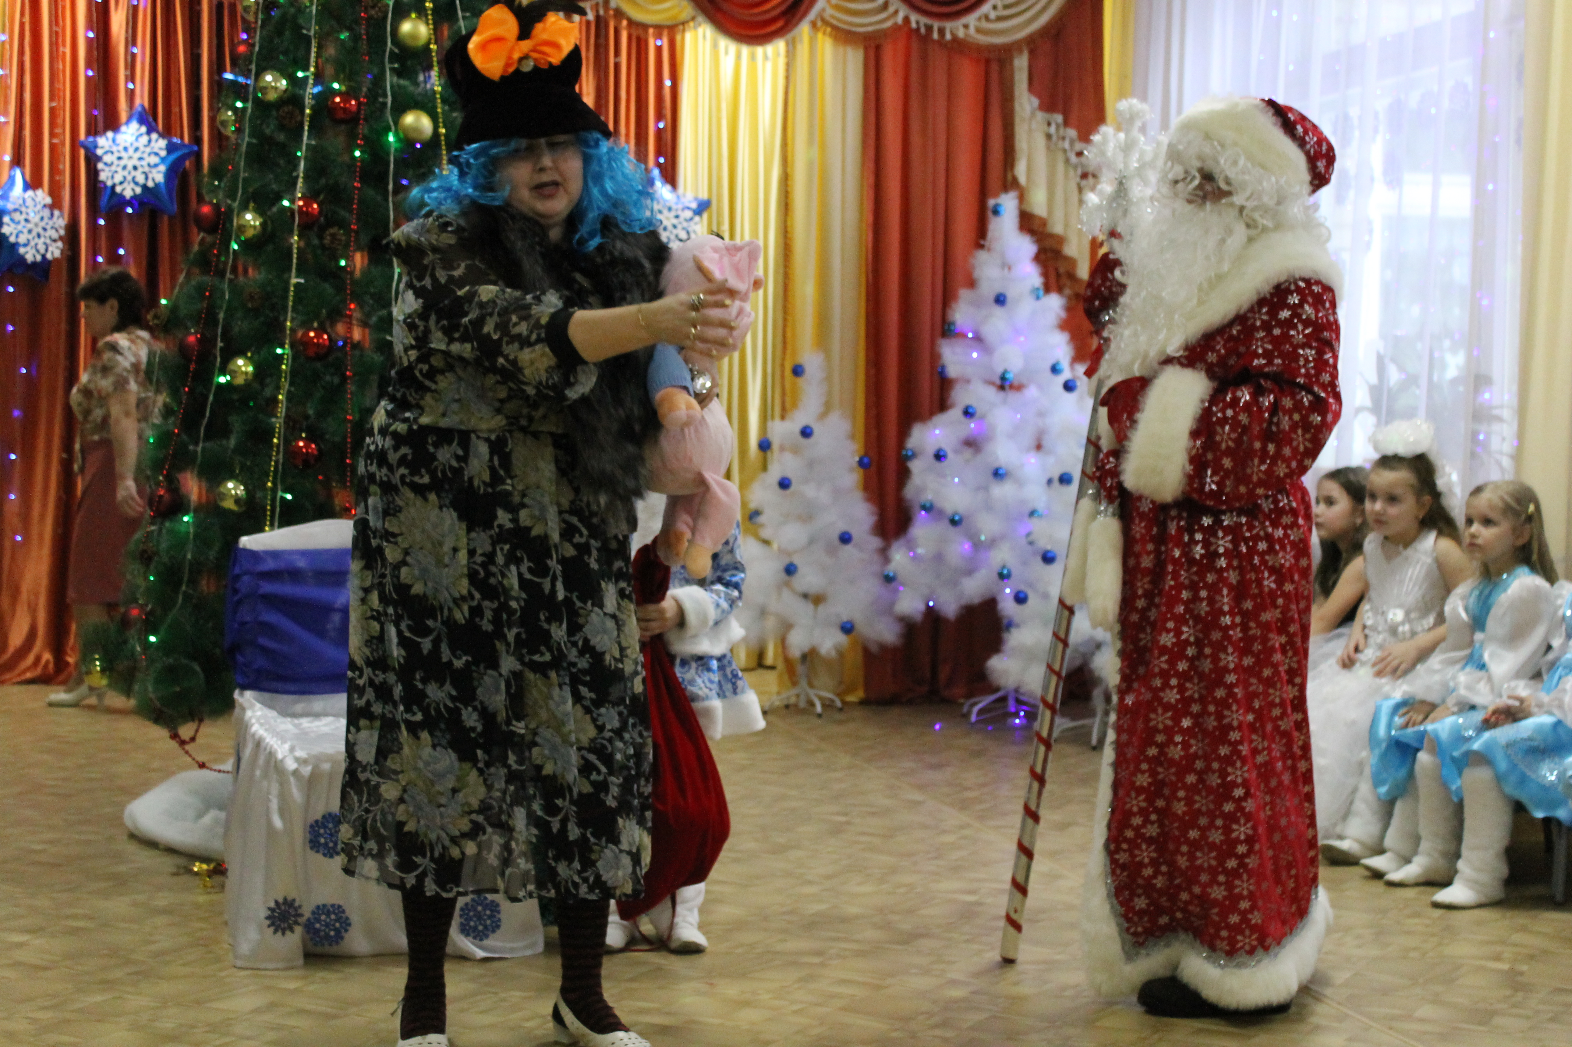
Дед Мороз: Ну что ж приятно слышать. Что и Фунтика преследовать не будите?
Белладонна: Не буду, честное слово не буду!
Дед Мороз: Ну, если вы стали хорошей?
Белладонна: Да!
Дед Мороз: Послушной?
Белладонна: Очень!
Дед Мороз: Тогда несите сюда подарки, что я на велосипеде привез. И будите подарочки детям раздавать.
Белладонна: Я все помогу, я все сделаю (уходит за мешком).
Дед Мороз: Ребятки, а вы хорошо себя вели в этом году.
Дети: Да!
Дед Мороз: И все родителей слушались?
Дети: Да!
Дед Мороз: И воспитателей слушали?
Дети: Да!
Дед Мороз: И все кашку кушали?
Дети: Да!
Дед Мороз: Тогда подарки заслужили! Ну, Снегурочка и Белладонна помогайте нам.
Звучит музыка, раздаются подарки.
Дед Мороз: Все подарки получили?
Ведущий: А, что дедушке сказать надо? (Ответ детей.)
Ведущий: Этот праздник Новогодний нам заканчивать пора
Дед Мороз: Мы вам радости, подарки подарили детвора!
Белладонна: Чтобы крепкими росли вы
И не знали бы забот.
Снегурочка: Ну, а с Дедушкой Морозом к вам вернемся через год!
Все: Живите, растите и пусть Новый год
Удачи и радости вам принесет.
Ура! С Новым годом вас!

ФИНАЛЬНАЯ ПЕСНЯ «ВЫ НЕ ВЕРЬТЕ, ЕСЛИ СКАЖУТ».

